**Sistema de Reserva de Veículos**

**Contextualização**

Uma instituição de ensino disponibiliza em seu serviço interno o benefício de reservas de veículos para uso empresarial entre seus funcionários e/ou colaboradores. Esse como qualquer outro serviço da instituição necessita de um gerenciamento, até o presente momento a mesma faz a gestão deste serviço através de um sistema interno básico e flexível.

Logo se sente a necessidade de organizar e gerenciar essas reservas de maneira mais precisa. Com isso surge a busca por uma solução, ou seja, um software que atenda todos os requisitos da empresa e realize a sua função de maneira funcional e precisa.

**Objetivo**

O S.R.V (Sistema Reserva de Veículos) tem como finalidade realizar e controlar as reservas de veículos feitas pelos funcionários da instituição.

**Regras de Negócio**

O S.R.V (Sistema Reservas de Veículos) é um software dinâmico, desenvolvido especialmente para o gerenciamento de entradas e saídas de veículos, possibilitando a reserva de um automóvel em um determinado horário durante um período específico, caso o mesmo já não esteja em uso ou reservado.

O produto objeto deste documento se trata de uma solução moderna para gestão de reservas de veículos entre os funcionários de uma respectiva empresa, onde o mesmo deverá possuir os seguintes requisitos como funcionalidades principais:

* Cadastro de Veículos;
* Cadastro de Usuários;
* Cadastro de Reservas;
* Cadastro de Departamentos;

O cadastro de veículos deve ser realizado com as seguintes informações: Modelo do veículo, Placa e Proprietário. O sistema não pode realizar o cadastro de veículos já existente no banco de dados, essa verificação deve ser realizada através da placa.

O cadastro de novos usuários deve conter: Nome, Departamento(o usuário pode escolher um já existente no banco ou cadastrar um novo departamento através de um simples formulário que registra apenas ID e nome), CPF, Tipo (Usuário administrador ou Usuário comum), CNH, Validade da CNH, Telefone e Senha (a senha será requisitada no momento em que o usuário realizar o login no sistema). O usuário administrador terá acesso a certas funcionalidades do sistema que o usuário comum não terá acesso, como por exemplo: informações dos usuários, histórico de reservas entre outras. Assim como o cadastro de veículos, o sistema não poderá realizar cadastro de usuários já existentes, verificação feita pelo CPF.

O cadastro de reservas deve conter os seguintes dados: Usuário, Veículo, Data e hora de saída, Data e hora de retorno, Destino, Condutor, Departamento (o usuário pode escolher um já existente no banco ou cadastrar um novo departamento através de um simples formulário que registra apenas ID e nome) e Motivo da reserva. Da mesma maneira como os últimos cadastros, esse também não pode realizar registros repetidos, os dados para verificação serão: Veículo e Data e Hora da reserva.

O esperado pela empresa é que esse produto solucione o seu problema, atendendo todas as suas necessidades e executando toda sua função sem nenhum interrompimento ou conflito, espera-se também que o sistema funcione com o mínimo de recursos possíveis, além de poder haver integridade e confiança nas operações.

**Funcionalidades**

* Cadastrar veículos.
  + Deve permitir que o usuário(admin) faça alteração, inclusão ou exclusão.
  + Informações (Placa, Modelo, Proprietário e Status).
* Cadastrar usuários.
  + Deve permitir que o usuário(admin) faça alteração, inclusão ou exclusão.
  + Informações (Nome, Departamento, Tipo de Usuário, CPF, CNH, Validade da carteira, Telefone, Senha).
* Cadastrar Reservas.
  + Deve permitir que os usuários façam as próprias reservas e poderão fazer alteração, inclusão ou exclusão de reservas de veículos desde que sejam dos mesmos, caso a reserva tenha passado do prazo, não poderá mais ser alterada.
  + Informações: Usuário, Veículo, Destino, Data (saída e retorno) e Hora (saída e retorno), Condutor, Departamento e Motivo.
* Cadastrar Departamentos.
  + Deve permitir que o usuário(admin) faça alteração, inclusão ou exclusão de departamentos.
  + Informações: Apenas Nome.
* Restrições
  + O sistema só poderá permitir que o cadastro de Usuários e Veículos sejam realizados pelos administradores.
  + O sistema não deve permitir o cadastro de Usuários, Veículos e Reservas já existentes.
  + O sistema deverá ter um módulo onde os usuários do tipo admin possam visualizar: Reservas e Históricos de reservas.
  + O sistema deve controlar a entrada e saída de veículos para assim identificar e exibir qual veículo está disponível e em quais horários.

**Interfaces**

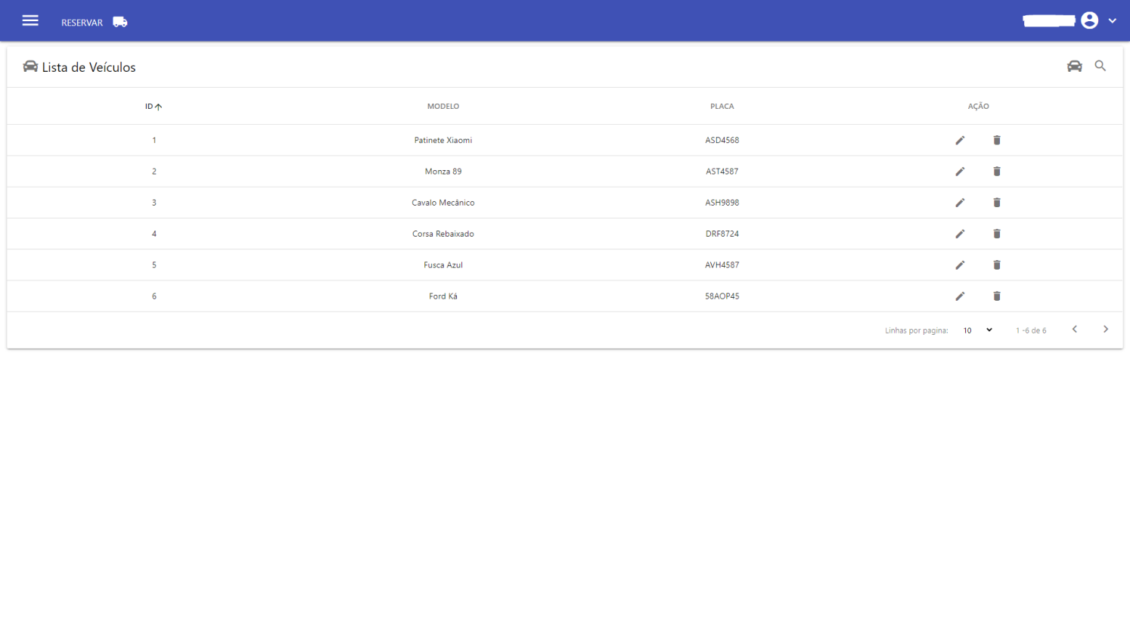

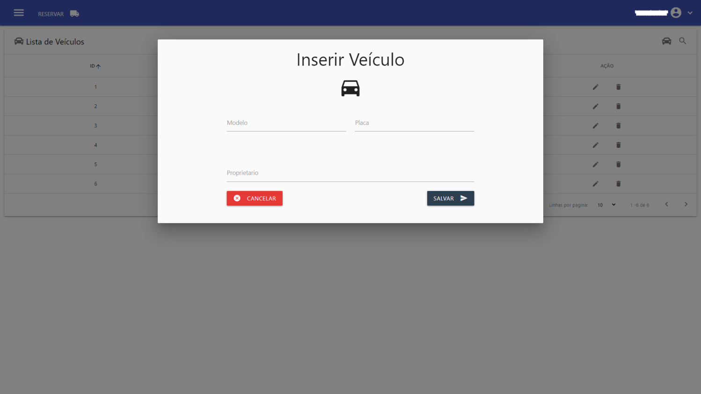

**Banco de dados**

Banco de dados: MariaDB ou Mysql

**Diagramas**

Desenvolver os seguintes diagramas:

* Caso de uso
* Classes